7. ГЕОЛОГІЧНІ КАРТИ І ГЕОЛОГІЧНІ РОЗРІЗИ

7.1. Геологічна зйомка
Родовище кожної корисної копалини утворюється у визначеній геологічній обстановці. Щоб зробити висновки про можливе знаходження на даній території будь-яких корисних копалин, необхідно з’ясувати, які тут в різні періоди геологічної історії існували фізико-географічні умови, які проходили геологічні явища, якими геохімічними процесами вони супроводжувалися і утворенню яких корисних копалин вони могли сприяти.
Таким чином, передумовою для наукового обґрунтування пошукових робіт в межах певної території є знання геологічної будови і геологічної історії цієї території. Лише тоді робота буте цілеспрямованою, в іншому випадку вона буде проводитись всліпу.
Загальне уявлення про геологічну будову і геологічну історію даної території отримують в результаті проведення геологічної зйомки, кінцевим результатом якої є геологічна карта. Геологічну карту ми отримаємо, якщо подумки видалимо з поверхні корінних порід наноси і у визначеному масштабі спроектуємо на папір межі розповсюдження порід різного віку.
Для того щоб уявити, як залягають корінні породи під наносами і як проходять межі між різними породами, на топографічній карті намічають маршрути, рухаючись по яких можна зустріти найбільшу кількість природних оголень корінних порід. Рухаючись по маршруту, кожне оголення яке зустрічається ретельно вивчають і відмічають на топографічній карті під визначеним номером. Під цим же номером описують оголення в польовій книжці. При цьому обов’язково вказують, якими породами складене оголення, послідовність їх залягання, потужність, елементи залягання. В районах, де природних оголень недостатньо, для розкриття корінних порід проходять гірничі виробки (канави, шурфи) і бурові свердловини.
В результате польових робіт на топографічну карту наносять сотні точок, в яких відомо, які породи залягають під наносами і які елементи їх залягання. Знаючи елементи залягання корінних порід в кожній відміченій точці можна користуючись визначеними методами графічних побудов провести межі розповсюдження різних порід під наносами, тобто побудувати геологічну карту.
В процесі геологічної зйомки проводиться різнобічне вивчення порід, які складають район, і умов їх залягання. На основі цього судять про ту геологічну обстановку, в якій утворилися ці породи. Висновки про геологічну будову і геологічну історію району узагальнюються в геологічному звіті.
Після складання геологічної карти роблять висновки про геологічну і геохімічну обстановку формування різних порід в межах даного району і намічають на геологічній карті ділянки, на яких можлива наявність певної корисної копалини. На цих ділянках і організовують пошуки родовищ. Таким чином, геологічна зйомка передує перед пошуками або проводиться одночасно з ними. Геологічна зйомка продовжується і на всіх наступних етапах геологічного вивчення відкритих родовищ корисних копалин, в результаті чого геологічна карта деталізується і уточняється.

7.2 Геологічні карти, індекси і умовні позначення
Геологічна карта являє собою графічне зображення на топографічній карті геологічної будови будь-якої ділянки земної кори.
На геологічній карті четвертинні відклади зазвичай не показують, зображають лише корінні породи. Але для надання карті рельєфності четвертинні відклади відображаються по долинах річок; крім того, цим підкреслюється, що тут переважають процеси інтенсивного накопичення відкладів. Зберігаються четвертинні відклади і в районах, геологічна будова яких недостатньо вивчена для того, щоб можна було судити про корінні породи, які залягають під покривними областями.
На геологічній карті умовними знаками (розфарбовуванням, штриховкою, буквеними індексами, крапом) показують розповсюдження різних корінних порід і розривних тектонічних порушень. За формою кордонів на карті судять про геологічні структури, умови залягання і співвідношення порід, про поведінку пластів на глибині та інших особливостях геологічної будови території.
Існує багато різновидів геологічних карт.
1) Геолого-стратиграфічні (або геологічні у власному сенсі слова), на яких товщі корінних порід виділені за стратиграфічною, тобто за віковою ознакою.
2) Літолого-стратиграфічні, відображають як речовинний склад, так і вік порід.
3) Структурно-тектонічні, відображають тектонічну будову даної території.
4) Гідрогеологічні карти, показують розподіл підземних вод в гірських породах.
5) Карти корисних копалин, відображають розподіл корисних копалин в межах даної території.
Залежно від масштабу геологічні карти поділяються на дрібномасштабні (дрібніше 1:500 000), середньомасштабні (1:200 000, 1:100 000) і крупномасштабні (крупніше 1:50 000). Дрібномасштабні карти схематичні. Чим крупніше масштаб геологічної карти, тим детальніше розділені породи за віком і складом, точніше оконтурені границі між ними. В тих випадках, коли через малу потужність пласти корисної копалини неможна відобразити на карті в масштабі, їх зображують у виде тонких ліній.
Індекси ‒ це буквені і цифрові позначення товщ різного віку. Індекси полегшують читання геологічної карти. За індекс для системи береться перша прописна літера латинської назви системи. Відділ позначають підрядковою цифрою 1, 2, 3. Зазвичай в системах виділяють по три відділи, але деякі системи мають лише два відділи. Для позначення ярусу або свити до відділу дописують дві рядкові літери латинської назви даного підрозділу. Наприклад: силурійська система S, верхній відділ S₂, лудловський ярус S₂ld.
Виділення порід різного віку на картах проводиться розфарбовуванням. Прийняті наступні стандартні кольори та індекси для позначень порід різного віку (табл. 7.1).
Таблиця 7.1.
Стандартні кольори та індекси для позначень віку порід

Вік | Індекс | Колір
Четвертинна система | Q | бліді відтінки жовтуватого
Неогенова система | N | світло-жовтий (лимонний)
Палеогенова система | ₽ | світло-помаранчевий
Крейдова система | К | яскравий трав’янисто-зелений
Юрська система | J | блакитний
Тріасова система | Т | фіолетовий
Пермська система | Р | темний помаранчевий
Кам’яновугільна система | С | сірий
Девонська система | D | коричневий
Силурійська система | S | світлій сіро-зелений
Ордовицька система | О | сіро-зелений
Кембрійська система | Є | темний сіро-зелений
Протерозойська група | PR | рожевий
Архейська група | АR | темно-рожевий

Склад магматичних інтрузивних порід показують кольором і позначають грецькими літерами. Кислі і середні інтрузивні породи (γ) розфарбовують червоним, основні (v) темно-зеленим, ультраосновні ( ) насичено-фіолетовим кольором. Наприклад: γАR – архейські граніти.
Ефузивні породи зазвичай датують як віковий підрозділ.
Виділення відділів і ярусів однієї і тієї ж геологічної системи досягається на геологічній карті різною густотою забарвлення. Більш древні породи підрозділу зафарбовуються темними тонами.
Для позначення різних порід (вапняки, доломіти, солі, пісковики, аргіліти, граніти і т.п.) прийняті спеціальні умовні знаки.

7.3. Основні правила читання геологічних карт
Для правильного розуміння геологічної будови місцевості, яка зображена на геологічній карті, завжди слід пам’ятати, що карта являє собою горизонтальну проекцію меж розповсюдження різних порід і розривних порушень. Тому лінії, проведені на карті, і площі розповсюдження різних порід не є досконало тотожними зменшеними зображеннями цих же ліній і площ на місцевості.

7.3.1. Горизонтально залягаючий пласт
У випадку, якщо пласт залягає горизонтально і рельєф місцевості рівнинний, нерозчленований, на геологічній карті буде зображений самий верхній пласт товщі у виде площі, зафарбованої одним кольором, що відповідає віку пласта (рис. 7.1).
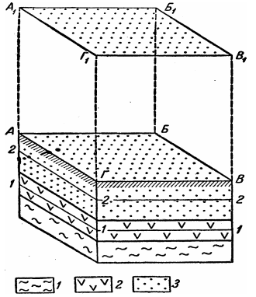
Рис. 7.1. Зображення на геологічній карті горизонтальне залягання пластів в умовах горизонтального рельєфу
АБВГ ‒ горизонтальна поверхня місцевості; А₁Б₁В₁Г₁ ‒ проекція поверхні АБВГ на горизонтальну площину (геологічна карта);
1, 2, 3 ‒ горизонтально залягаючі пласти різного складу
Якщо рельєф розчленено долинами або ярами, які перетинають горизонтально залягаючі пласти, на денній поверхні оголюються всі пласти, що перетинаються цими формами рельєфу. На геологічній карті виходи пластів зобразяться у виді смуг, границі яких паралельні горизонталям (рис. 7.2). Кожна смуга буде зафарбована кольором, що відповідає віку пласта, який вона зображає. Чим менша крутизна схилів поверхневого рельєфу, тим більша ширина виходу пласта на карті.
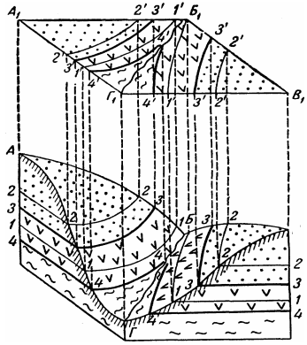
Рис. 7.2. Зображення на геологічній карті горизонтально
залягаючих пластів в умовах перетнутого рельєфу
АБВГ — перетнута поверхня місцевості; A₁Б₁B₁Г₁ ‒проекція поверхні АБВГ на горизонтальну площину; 1‒1 и 2‒2 ‒ перерізи поверхні АБВГ горизонтальними площинами; 1’‒1’, 2'‒2’‒ відповідні цим перерізам горизонталі; 3‒3, 4‒4 и 3'‒3', 4'‒4' ‒ граничні лінії і їх проекції на карті

7.3.2. Похило залягаючий пласт
Обриси границь виходу похило залягаючого пласта залежать від співвідношення кута падіння пласта і нахилу поверхні схилу, напрямків падіння пласта і схилу, форми поверхневого рельєфу. Якщо пласт падає в сторону, обернену напрямку ухилу місцевості, то вигини граничних ліній виходу пласта на карті будуть направлені в ту же сторону, що і вигини горизонталей. Те ж саме буде спостерігатися, якщо пласт і схил падають в одну сторону, але нахил пласта більш пологий, ніж поверхня схилу.
Якщо пласт падає в ту ж сторону, що і схил рельєфу, але його нахил більше, ніж нахил поверхні схилу, граничні лінії пласта на карті будуть вигинатися в сторону, обернену згинам горизонталей (рис. 7.3).
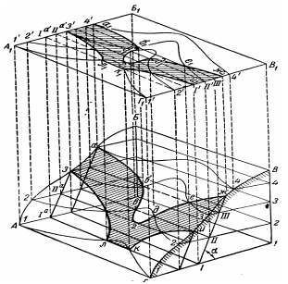
Рис. 7.3. Зображення на геологічній карті похило залягаючого пласта з крутим падінням
АБВГ – перетнута поверхня ммісцевості; А₁Б₁В₁Г₁ – проекція поверхні АБВГ на горизонтальну площину (зображення на карті) 1, 2, 3, 4 і 1’, 2’, 3’, 4’ – горизонтальні перерізи поверхні АБВГ і відповідні їм горизонталі; абвгдеж і иклз – виходи похилих площин напластування пласта на денну поверхню; а₁б₁в₁г₁д₁е₁ж₁ і и₁к₁л₁з₁ – проекції виходів площин напластування абвгдеж і иклз на горизонтальну площину; I, II, III і Iа, IIа ‒ лінії простягання підошви і покрівлі пласта; I’, II’, III’ і Iа’, IIа’ ‒ проекції ліній простягання пласта на карті; α ‒ кут падіння пласта

Для того, щоб по геологічній карті визначити напрям простягання, падіння і величину кута падіння пласта, поступають наступним чином.
1) Знаходять напрям простягання пласта, для чого відшукують точки перетину однієї з граничних ліній (покрівлі або підошви) з будь-якою горизонталлю, наприклад, з горизонталлю 700 м (рис.7.4). Лінія покрівлі пласта перетне цю горизонталь в точках А і А₁. Ці точки розташовані на одному і тому ж рівні, відповідно, лінія, проведена через ці точки на поверхні пласта, буде являтися горизонтальною лінією, тобто лінією простягання. Вимірявши по карті кут між лінією простягання і північним напрямком, отримаємо азимут простягання пласта. В нашому прикладі він дорівнює ПнСх 40°.

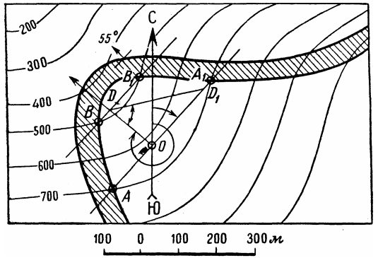
Рис. 7.4. Визначення елементів залягання пласта по геологічній карті
АА₁, ВВ₁ ‒ лінії простягання пласта; кут СОА₁ – азимут простягання пласта; OD – лінія падіння пласта; кут СD₁ОAD – азимут падіння пласта; кут D₁DO – кут падіння пласта

2) Визначають напрям падіння пласта, для чого знаходять іще будь-яку лінію простягання, наприклад, яка проходить через висотну відмітку 500 м. На поверхі пласта можна провести скільки завгодно горизонтальних ліній, тобто ліній простягання, які розташованих на різних висотних відмітках. Друга лінія пройде через точки В і В₁. Лінія простягання АА₁ має більшу висотну відмітку, ніж лінія ВВ₁, отже, пласт падає в напрямку від лінії АА₁ до лінії ВВ₁. Лінія падіння перпендикулярна лінії простягання, тому побудувавши перпендикуляр до лінії АА₁ в сторону лінії ВВ₁, отримаємо напрям падіння (OD). Азимут падіння пласта для нашого прикладу рівний ПнЗх 310°, він відраховується в градусах від північного напряму за ходом годинникової стрілки до заданого напрямку.
3) Для визначення кута падіння пласта на карті будують прямокутний трикутник, одним катетом якого є відстані між лініями простягання АА₁ і ВВ₁, тобто пряма OD, другим катетом ‒ різниця висотних відміток цих ліній (700 - 500 = 200 м), відкладена в масштабі карти (OD₁). З’єднавши точки D і D₁, отримаємо трикутник. Вимірявши гострий кут, прилеглий до катету, який являє собою відстань між лініями простягання АА₁ і ВВ₁, отримаємо кут падіння пласта ODD₁, рівний 55°. Елементи залягання пластів позначаються значком, приведеним в верхній частині карти.

7.3.3. Вертикально залягаючі пласти
Обриси границь виходу на поверхню вертикально залягаючих пластів при будь-якому рельєфі зобразяться на геологічній карті у вигляді прямих ліній (рис. 7.5). Якщо площини напластування мають вид не плоских, а криволінійних поверхонь, то їх вихід буде зображуватися у вигляді кривих ліній. Ширина виходу вертикально залягаючго пласта на геологічній карті відповідає його дійсній потужності в масштабі карти.
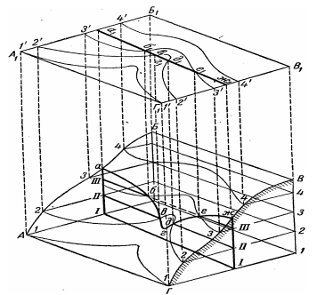
Рис. 7.5. Зображення на геологічній карті вертикально залягаючого пласта
Умовні позначення ті ж, що і на рисунках 7.1 – 7.3.

7.3.4. Складки
В умовах горизонтального рельєфу антиклінальні і синклінальні складки на геологічній карті мають вигляд замкнутих концентричних смуг, які відповідають виходам пластів різного віку (рис. 7.6).
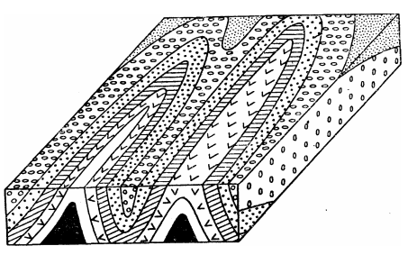
Рис. 7.6. Зображення антиклінальних і синклінальних складок на геологічній карті
Антиклінальні і синклінальні складки, таким чином, зображуються аналогічно. Різниця полягає лише в том, що в антиклінальної складки в центральній частині розміщаються більш древні породи, а на периферії більш молоді; в синклінальних складок в центральній частині знаходяться більш молоді, а на периферії ‒ древні породи. Окрім того, падіння пластів у антиклінальної складки направлене від вісі в протилежні сторони, у синклінальної навпаки ‒ до вісі.
В умовах розчленованого рельєфу зображення антиклінальних і синклінальних складок на геологічній карті в принципі не відрізняється від описаного. При розчленованому рельєфі буде лише більш складний обрис граничних ліній пластів, які набувають вигляду зигзагоподібних або хвилястих ліній.

7.3.5. Розривні порушення
Лінія розриву пластів на геологічній карті зображується так само, як і гранична лінія пластів, тобто залежно від кута нахилу площини зміщувача і характеру рельєфу.
Скид або підкид при горизонтально залягаючих пластах на геологічній карті можна встановити за тією ознакою, що вздовж лінії порушення в безпосередньому контакті будуть знаходитись породи різного віку (рис. 7.7). В піднятому крилі при цьому будуть оголюватися більш древні породи внаслідок того, що верхні пласти піднятого крила підлягають розмиву в більшій мірі, ніж породи опущеного крила.
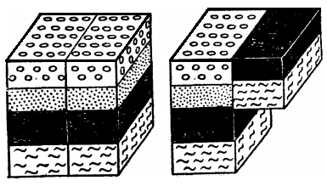
Рис. 7.7. Блок-діаграма, яка пояснює зображення скиду в горизонтально залягаючих пластах
1 – положення до скиду; 2 – положення після скиду і розмиву піднятого крила

При похилому заляганні пластів наявність скиду або підкиду на геологічній карті встановлюється за наступними ознаками: 1) по зміщенню виходів пластів вздовж лінії розриву; 2) подвоєнню або повторному виході пластів; 3) по зникненні виходу пласта, 4) по зміні простягання виходів пластів на карті (рис. 7.8).
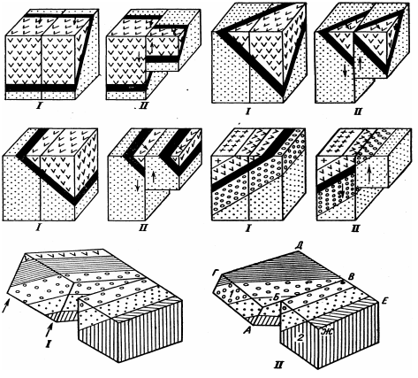
Рис. 7.8. Блок-діаграми, які пояснюють зображення скиду в похило залягаючих пластах на геологічній карті
I ‒ положення до скиду; II ‒ положення після скиду і розмиву піднятого крила

Розривні порушення в умовах складчастого залягання порід встановлюються на геологічній карті за такими ж ознаками, що і при похилому заляганні пластів, оскільки будь-яку складку можна поділити на декілька ділянок з похилим заляганням пластів. Але розривні порушення в умовах складчастого залягання порід мають свої особливості, які зображуються на геологічній карті. Ці особливості видно на рис. 7.9: вздовж лінії простягання раптово змінюється ширина виходу пласта на карті.
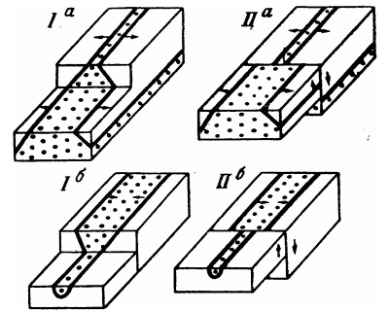
Рис. 7.9. Блок – діаграми, які пояснюють зображення на карті розривних порушень в умовах складчастого залягання порід
Iª і I^{б} – положення до скиду; II^{а} і II^{б} – положення після скиду і розмиву піднятого крила
Горсти і грабени на геологічних картах розпізнаються за тим ж ознаками, що і скиди, так як являють собою їх комбінації. При наявності грабена на геологічній карті буде зображена площа витягнутої форми, яка в центрі складена більш молодими породами, ніж оточуючі. У випадку горста ‒ в середній частині будуть древні породи.
Насув, як і підкид, зображується на геологічній карті лінією, яка відповідає перетину площини зміщувача із земною поверхнею. На відміну від підкиду, насув на геологічній карті має більш складні обриси ліній розриву. Це пояснюється тим, що площина зміщувача насуву має невеликий кут нахилу, тому на обрисах лінії насуву відчутний вплив рельєфу місцевості і, крім того, сама площина зміщувача насуву часто являє собою криволінійну поверхню.

7.4. Геологічний розріз і стратиграфічна колонка
Геологічна карта дає наглядну уяву про геологічну будову земної поверхні. Щоб зрозуміти які умови залягання порід на глибині, необхідно ретельно проаналізувати карту. Для полегшення читання геологічних карт вони завжди в обов’язковому порядку забезпечуються геологічними розрізами і стратиграфічними колонками.
Геологічний розріз являє собою проекцію на вертикальну площину, виконану у визначеному масштабі, граничних ліній порід і розривних порушень (рис. 7.10). Він дає наглядну уяву про умови залягання порід на глибині. За допомогою розрізів можна зобразити форму залягання порід на глибині, кути падіння пластів і їх зміщення з глибиною, дійсні потужності пластів, типи тектонічних порушень, показати породи, які в межах зображеної ділянки не виходять на поверхню і тому не отримали відображення на карті. При побудові розрізу також використовують дані по свердловинах, які пробурені на даній ділянці.
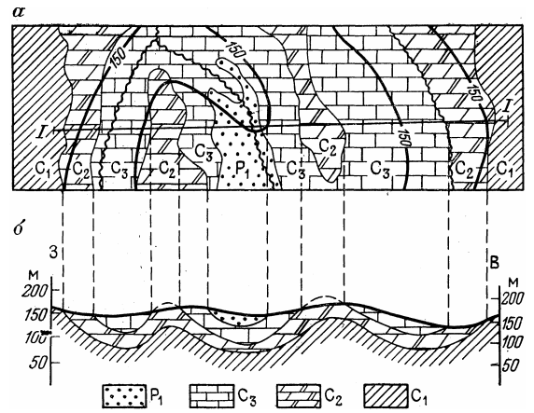
Геологічний розріз по лінії I-I
Масштаби: горизонтальний 1:200000
вертикальний 1 : 50000
Рис. 7.10. Принцип побудови геологічного розріз по геологічній карті:
Р₁ ‒ нижній відділ пермської системи; С₃ ‒ верхній відділ кам’яновугільної системи; С₂ ‒ середній відділ кам’яновугільної системи; С₁ ‒ нижній відділ кам’яновугільної системи
Лінію геологічного розрізу позначають на карті. Потім вздовж наміченої лінії розрізу викреслюють топографічний профіль по висотних відмітках, які визначені на карті. На кінцях розрізу вказується графічний вертикальний масштаб і буквені позначення положення розрізу відносно сторін світу. Розріз орієнтується таким чином, щоб з лівого боку розташовувалася його південно-західна, західна або північно-західна частини, а з правого боку відповідно – північно-східна, східна, південно-східна частини. Якщо розріз проходить точно по меридіану, то з правого боку розташовується північний кінець розрізу, а південний – з лівого.
Точки перетину геологічних границь пластів з лінією розрізу переноситься на профіль і відмічаються геологічні границі. В межах кожного шару вказують відповідні індекси. Геологічний розріз обов’язково підписують з вказанням чисельних масштабів – горизонтального і вертикального.
Якщо потужності пластів малі або кути падіння пластів невеликі, всього декілька градусів, то геологічна структура на розрізі буде виглядати негарно. Тому вертикальний масштаб часто вбирають в декілька раз крупніше, ніж горизонтальний (в 5–10 разів і більше). Кути падіння і потужності пластів на розрізах при цьому збільшуються, і структура виглядає наочніше, але дійсна картина залягання пластів спотворюється. В нафтовій геології завжди користуються таким прийомом при зображенні нафто- і газонасичених пластів, так як їх потужності можуть бути всього лише декілька метрів, кути падіння 1–2°, а площа розповсюдження десятки і сотні квадратних кілометрів.
Розрізи із збільшеним вертикальним масштабом для зображення дійсних структур не застосовують.
Для того щоб геологічний розріз давав наглядну уяву про умови залягання порід на глибині, необхідно його будувати навхрест простягання, тобто в перпендикулярному напрямку до лінії простягання порід. Лише в цьому випадку розріз відобразить дійсні кути падіння і дійсні потужності пластів. Розріз, побудований в будь-якому іншому напрямку, покаже не дійсний кут падіння, а лише нахил пластів в даному перерізі. Якщо простягання пластів змінюється, то лінію розрізу роблять не прямою, а ламаною, яка складається з відрізків направлених навхрест простягання порід.
Коли розріз будують з метою, щоб показати особливості розривних порушень, то його проводять навхрест простягання зміщувача. Такий розріз може бути і не перпендикулярним до простягання порід.
При складній геологічній будові ділянки, яка зображена на геологічній, карта часто постачається не одним, а декількома розрізами.
Стратиграфічна колонка являє собою графічне зображення послідовності залягання порід не порушеному розріз (рис. 7.11).
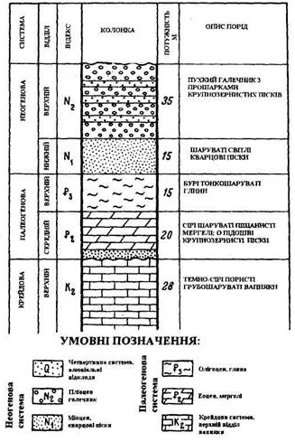
Рис. 7.11. Стратиграфічна колонка
В стратиграфічній колонці умовними знаками зображуються породи різного віку і складу в тій послідовності, в якій вони залягають в межах даної ділянки, незалежно від того, мають вони суцільне розповсюдження на даній території чи ні. Загальна довжина колонки не має перевищувати 40–50 см. Інтрузивні породи в колонці не вказують.
Стратиграфічна колонка, як і геологічний розріз, полегшують читання геологічної карти, так як дозволяє мати уяву про породи різного віку, які залягають на глибині, послідовність їх залягання, потужності різних товщ і пластів, їх склад, фауністичну характеристику, характерні особливості (наприклад, включення конкрецій або піриту в осадових породах) і т. д.

Питання для самоперевірки

1. Як проводять геологічну зйомку?
2. Назвіть різновиди геологічних карт.
3. Назвіть індекси, які прийняті для позначення геологічних систем.
4. Як виглядають на топографічній карті границі горизонтально і вертикально залягаючого пласта?
5. Що таке кут падіння, азимут падіння і простягання пласта?
6. Як визначити елементи залягання пласта не геологічній карті?
7. Як зображуються на карті антиклінальні і синклінальні складки?
8. Як зображуються на карті розривні порушення?
9. Як складають геологічний розріз?
10. Що таке стратиграфічна колонка?

